geografia – o crescimento das cidades
Viver na cidade ainda costuma ser o sonho de muita gente do campo. Empregos variados, atendimento médico, opções de estudo e lazer sempre atraíram inúmeras pessoas.
Será que a cidade pode mesmo oferecer todas essas oportunidades? Nem sempre.
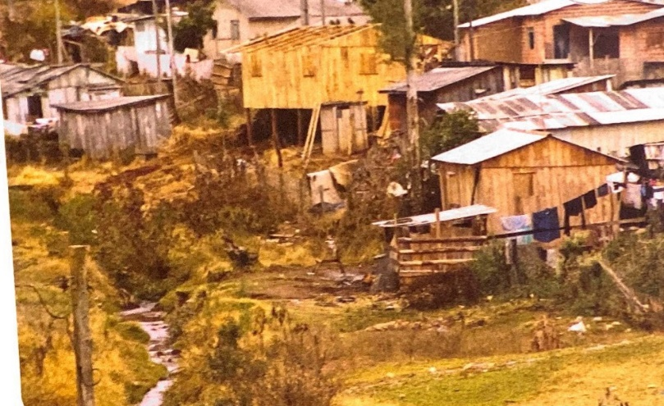
Com a urbanização, muitas cidades começam a enfrentar problemas de desemprego, trabalho informal, falta de moradia e segurança e até mesmo de qualidade de vida, comprometida por causa da poluição do ar, da água, de esgotos a céu aberto e da poluição visual e sonora. Nem todos conseguem emprego nas cidades. Além disso, a maioria da população empregada recebe baixos salários. Por causa da baixa oferta de emprego, muitas pessoas realizam alguma atividade informal, ou seja, trabalham por conta própria, sem direitos nem garantias. Um exemplo são os vendedores ambulantes, que vemos em grande número nas cidades.
Favela na periferia de Jaguariaíva, no estado do Paraná, 2011. As favelas são aglomerados de barracos, construídos com material de baixo custo (madeira, papelão, folhas de zinco e telhas de amianto). Podem existir algumas construções de alvenaria.
O motivo disso tudo é a necessidade de planejar a cidade. A chegada de um número cada vez maior de pessoas, que escolhem a cidade para viver, exige do governo local melhorias de infraestrutura (mais transportes, escolas, hospitais) para que todos, novos e antigos moradores, convivam em boas condições.
Essa situação compromete a vida dos habitantes do lugar. As moradias ficam cada vez mais caras e mais difíceis de serem encontradas, pois os terrenos são caros e insuficientes para atender a tantas famílias.
Muitas pessoas recebem baixos salários e não têm condições de pagar aluguel nem de comprar uma casa sendo forçadas a procurar moradias mais baratas, como cortiços ou favelas, quase sempre localizadas em áreas distantes do centro da cidade e dos bairros servidos por transporte, iluminação, ruas com asfalto e calçamentos, escolas, diversões. Na maioria das vezes as condições são precárias.
Os terrenos mais afastados também vão sendo loteados, isto é, divididos em partes para serem vendidos. Por serem mais fáceis de comprar, muitas pessoas conseguem construir uma casa nesses loteamentos e os bairros populares espalham-se e a periferia aumenta. Isso está acontecendo nas grandes e médias cidades.
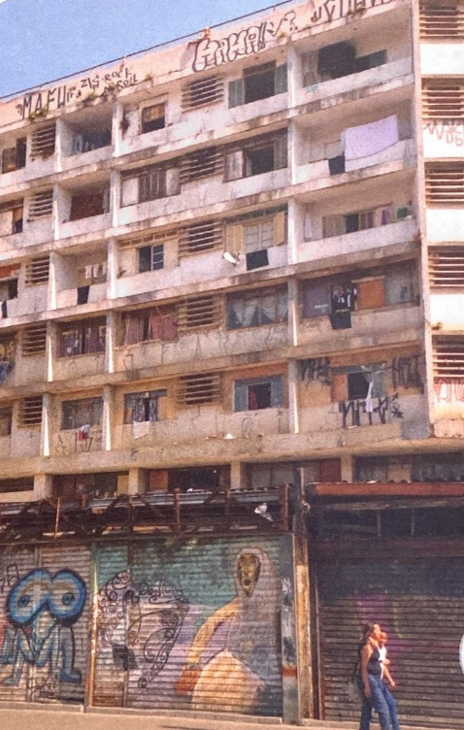
Essa solução não resolve a vida de todas as pessoas. Muitas delas não conseguem sequer comprar um terreno, mesmo nos bairros mais populares. As dificuldades são tantas que muitas passaram a viver em barracos construídos em terrenos invadidos, terrenos desocupados e terrenos públicos. São construções sem nenhum serviço básico: água encanada, luz elétrica, esgoto.
Há cidades mais conservadas do que outras. E em uma mesma cidade podem ser encontradas diferenças de conservação em cada bairro.
Podemos encontrar lugares nas cidades onde se observam praças públicas bem cuidadas, ruas bem calçadas, pontos de ônibus com abrigos, sinalização e orientação no trânsito e guias rebaixadas para acesso de pessoas em cadeiras de rodas.
Cortiço em São Paulo, no estado de São Paulo, 2011. Os cortiços são antigos casarões onde moram várias famílias, geralmente uma em cada cômodo da casa Há um banheiro de uso coletivo.
Porém, há lugares malconservados, com lixos nas ruas e nos terrenos abandonados, esgotos correndo em valas e passando junto às moradias, ruas sem iluminação e sem calçamento, telefones quebrados, escolas sem condições de funcionamento, deslizamentos de encostas de morros e inundações provocadas no período de chuvas fortes por causa do lixo acumulado nos rios e nos bueiros.
Áreas de lazer também são poucas. Parques, jardins e praças geralmente estão abandonados e sem receber nenhum cuidado.

- Viver na cidade pode ser bom ou ruim. Classifique as vantagens e as desvantagens, organizando duas listas.

Vantagens de viver na cidade | Desvantagens de viver na cidade

- Por que as pessoas precisam ter um emprego?
____________________________________________________________________________________________________________________________________________________________________________________________________________________________________________________________________________________

- Pesquise e cite o nome de três atividades informais. Descreva o que cada uma delas faz.
__________________________________________________________________________________________________________________________________________________________________________________________________________________________________________________________________________________________________________________________________________________________________________________________________________________________________________________________________________________________________

- Em sua opinião, o que poderia ser feito para que todos tivessem moradias seguras e confortáveis?
____________________________________________________________________________________________________________________________________________________________________________________________________________________________________________________________________________________

- Quais são os problemas que as cidades enfrentam com a urbanização?
____________________________________________________________________________________________________________________________________________________________________________________________________________________________________________________________________________________

- Explique com suas palavras, porque muitas pessoas optam por realizar atividades informais.
____________________________________________________________________________________________________________________________________________________________________________________________________________________________________________________________________________________

- Quais são as condições dos trabalhadores informais?
____________________________________________________________________________________________________________________________________________________________________________________________________________________________________________________________________________________

- De acordo com o texto, como acontece o aumento da periferia?
____________________________________________________________________________________________________________________________________________________________________________________________________________________________________________________________________________________

- Como vivem as pessoas que não conseguem comprar terrenos em loteamentos?
____________________________________________________________________________________________________________________________________________________________________________________________________________________________________________________________________________________

- Leia o trecho abaixo:
“ Há cidades mais conservadas do que outras. E em uma mesma cidade podem ser encontradas diferenças de conservação em cada bairro”.
- Explique por que isso acontece.
____________________________________________________________________________________________________________________________________________________________________________________________________________________________________________________________________________________

